实验四 数组实验
4．进阶实验
4.1长度为100数组的创建
参考“5.4.1长度为100数组的创建的程序示例.rap”
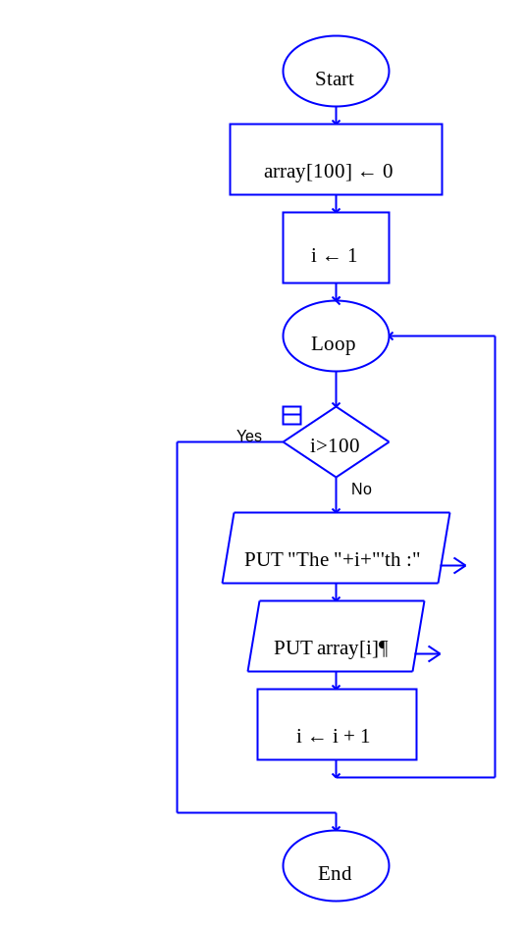
图5.1长度为100数组的创建的程序示例
4.2长度为100数组的创建并对数组元素赋值
参考“5.4.2长度为100数组的创建并对数组元素赋值的程序示例.rap”
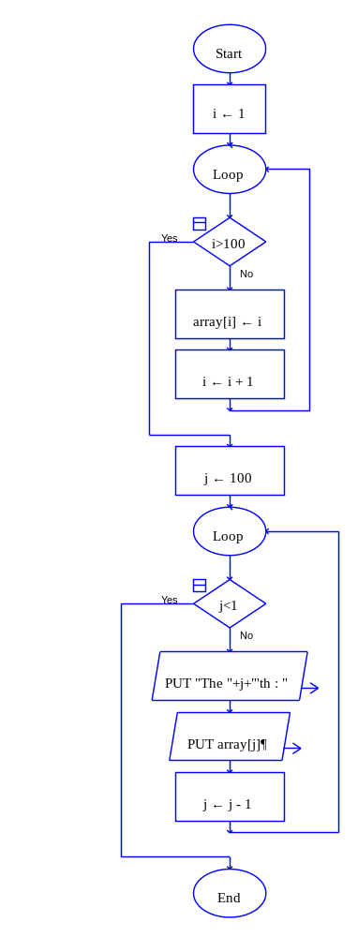
图5.2长度为100数组的创建并对数组元素赋值的程序示例
4.3斐波那契数列前20项的数组存储
参考“5.4.3斐波那契数列前20项的数组存储程序示例.rap”
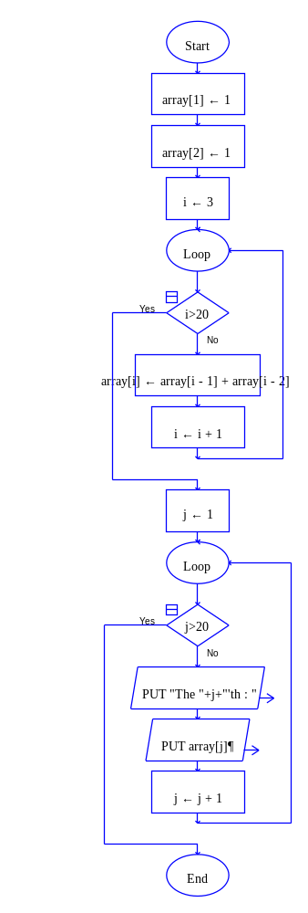
图5.3斐波那契数列前20项的数组存储程序示例
4.4二维数组
参考“5.4.4创建3$×$4二维数组的程序示例.rap”
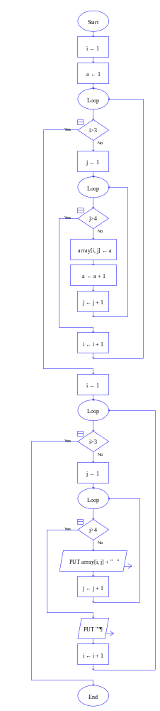
图5.4 创建3$×$4二维数组的程序示例
5．综合实验
5.1字符数组中单空格替换为双空格
参考“5.5.1字符数组中单空格替换为双空格程序示例.rap”
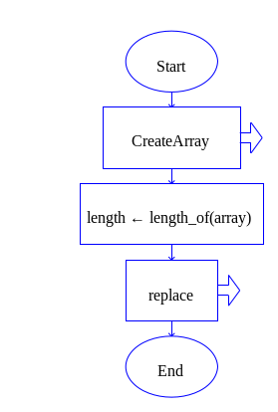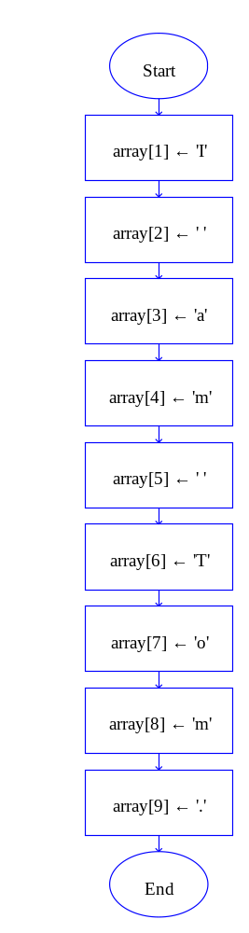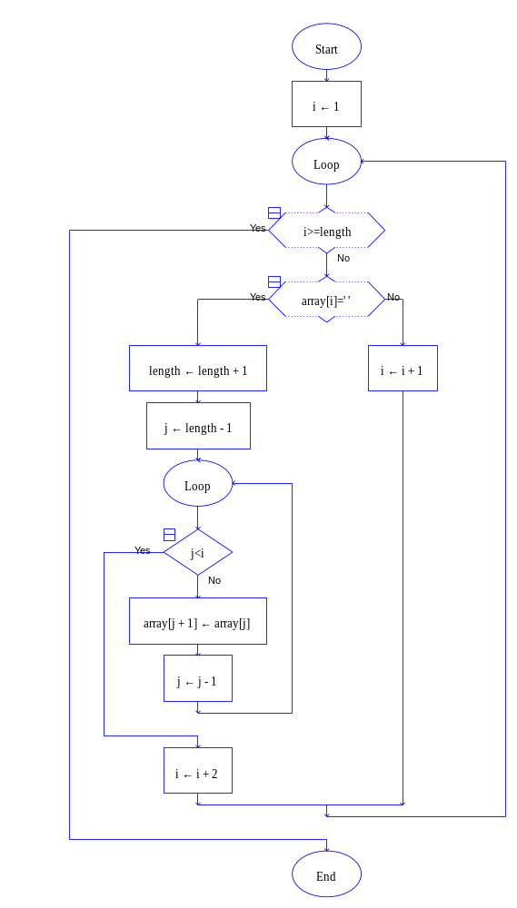

（a）main函数 (b)CreateArray子图 (c)replace子图
图5.5 字符数组中单空格替换为双空格程序示例
5.2二维数组中元素的查找
参考“5.5.2二维数组中元素的查找程序示例.rap”
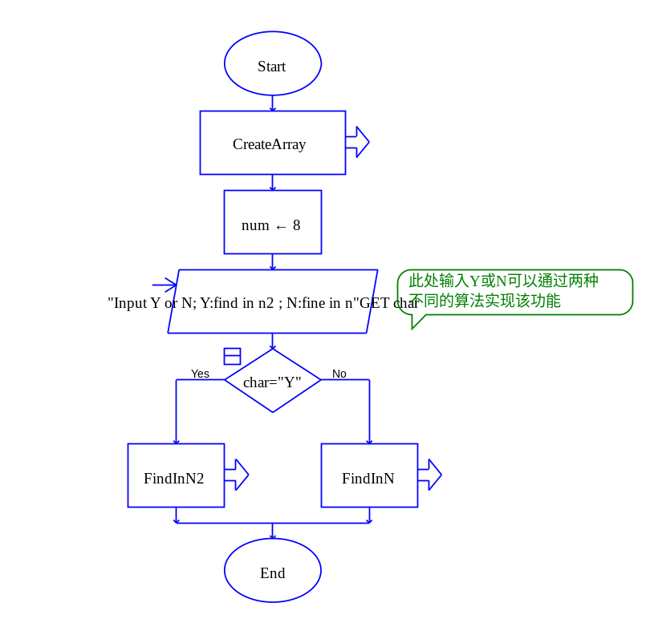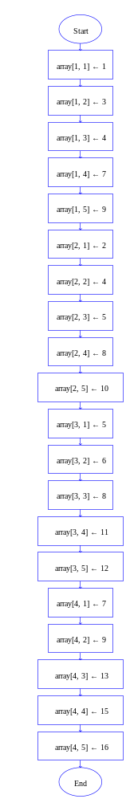
(a)main函数 (b)CreateArray子图
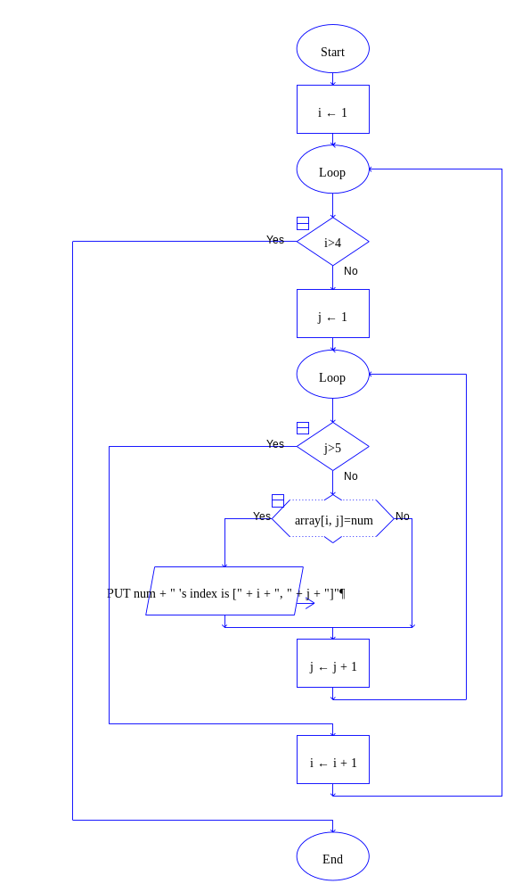
(c)FindInN2子图
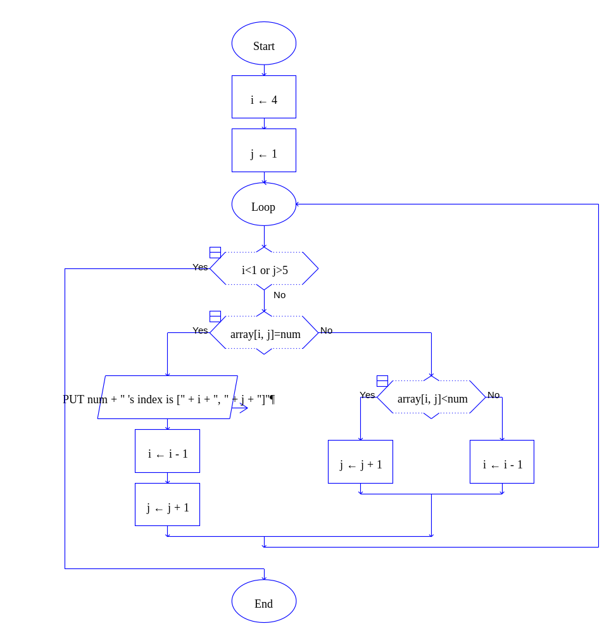
(d)FindInN子图
图5.6 二维数组中元素的查找程序示例
注：此处FindInN2和FindInN子过程分别通过两种不同算法实现该程序功能，其中FindInN2中算法的复杂度为O(n²)，FindInN中算法的复杂度为O(n)，读者可根据Raptor符号运算统计的结果自行进行比对和分析。
5.3单重循环完成二分支函数
参考“5.5.3单重循环完成二分支函数的程序示例.rap”

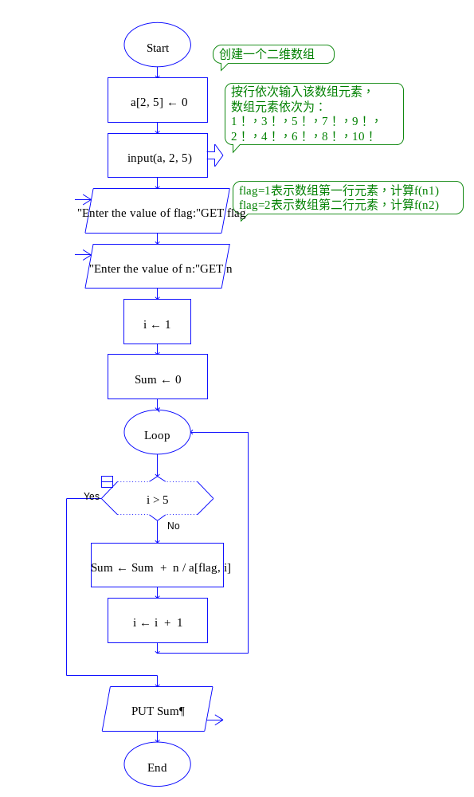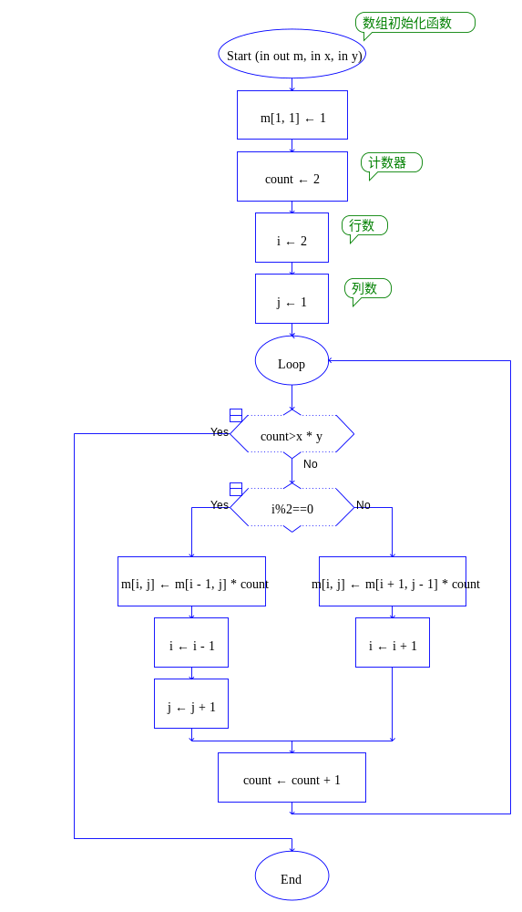
(a)main函数 (b)input子图
图5.7 单重循环完成二分支函数的程序示例

